Samba : Synchronisation du temps

Sur l'Hyperviseur (optionnel)
- Si vous lancez votre serveur NTP dans un container LXC, il faut l'autoriser à changer l'heure système.
nano /etc/pve/local/lxc/110.conf
lxc.cap.drop:
lxc.cap.drop: mac_admin mac_override sys_module

Sur la machine serveur NTP
- Installer ntp & ntpdate
apt-get install ntpdate
ntpdate pool.ntp.org
apt-get install ntp
- Editer le fichier ntp.conf
nano /etc/ntp.conf
- Et rajouter les lignes suivantes :
ntpsigndsocket /var/lib/samba/ntp_signd
restrict default mssntp
- Changer le groupe propriétaire du socket
chgrp ntp /var/lib/samba/ntp_signd
- Redémarrer le service
service ntp restart

Avec Chrony
confdir /etc/chrony/conf.d
pool 2.debian.pool.ntp.org iburst
sourcedir /run/chrony-dhcp
sourcedir /etc/chrony/sources.d
keyfile /etc/chrony/chrony.keys
driftfile /var/lib/chrony/chrony.drift
ntsdumpdir /var/lib/chrony
logdir /var/log/chrony
maxupdateskew 100.0
rtcsync
makestep 1 3
leapsectz right/UTC
allow 10.31.2.0/24 # dns netmask
ntpsigndsocket /var/lib/samba/ntp_signd

La GPO pour configurer le domaine
“Computer Configuration” / “Administrative Templates” / “System” / “Windows Time Service” / “Time Providers” et modifier les paramètres ntpserver 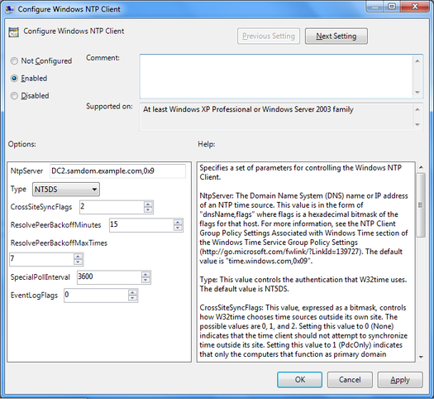

Tester un serveur NTP sous Windows
w32tm /stripchart /computer:HOSTNAME-OR-IP

Sources
- https://dev.tranquil.it/wiki/SAMBA_-_Configuration_Samba4_NTP
- https://wiki.samba.org/index.php/Time_synchronisation
- https://forum.proxmox.com/threads/vm-time-server-on-proxmox4-step-systime-problem.27831/

